МОУ Большепечерская основная общеобразовательная школа
Конспект урока по ОБЖ с использованием ИКТ
7 класс
Тема: Лесные и торфяные
пожары и их характеристика

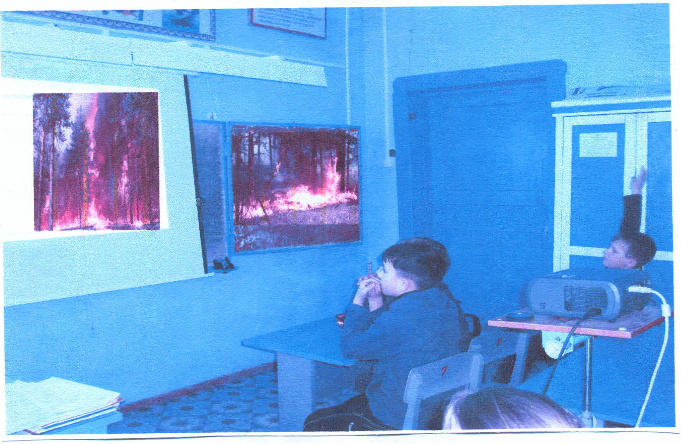

Учитель ОБЖ: Вшивкина М.П.

Тема: Лесные и торфяные пожары и их характеристика.
Эпиграф.
Не стоит никому на свете,
Шутить с огнём, играть
с огнём!
Тип урока: комбинированный
Цели:
1. Повторить и обобщить ранее изученный материал о стихийных
бедствиях. Познакомить учащихся с происхождением и классификацией
лесных и торфяных пожаров; выяснить последствия лесных и торфяных
пожаров;
- Развитие познавательного интереса к предмету, самоконтроля,
формирование у учащихся приёмов логического мышления;
3. Воспитание информационной культуры учащихся, внимательности,
дисциплинированности, усидчивости; воспитание бережного отношения к
природе.
Оборудование. Компьютерная презентация "Лесные и торфяные пожары",
карточки-задания, игра на компьютере «Лабиринт».
План.
1. Организационный момент. Сообщение целей урока. (1 мнн.)
- Актуализация званий (о ЧС природного характера)
- просмотр видеофильма (5 мин.)
- прохождение лабиринта на компьютере - (5 мин)
З. Усвоение новых знаний (презентация) - (20 мин.)
Основные вопросы:
- Причины лесных пожаров.
- Характеристика лесных и торфяных пожаров.
- Последствия лесных пожаров.
4. Закрепление нового материала - (10 мин)
(работа с карточками и проверка на компьютере)
5. Подведение итогов урока - (3 мин)
6. Домашнее задание - (1 мин)

Ход урока.
1. Организационный момент. Сообщение целей урока. (1 мин.)
2. Повторение ранее изученного - (о ЧС природного характера)
Учитель: Какими ЧС вам уже известны? (называют: землетрясения, наводнения, цунами, сели, оползни, обвалы и т.д. )
Учитель: Посмотрите небольшой видеофильм о различных ЧС
природного характера (5 мин.)
Учитель: Какие впечатления произвели на вас эти видеокадры?
(дети отвечают).
Учитель: А теперь давайте в форме игры «Лабиринт» закрепим ваши знания
о ЧС природного характера.
(прохождение лабиринта на компьютере) (5 мин)
Учитель: Какие же группы ЧС мы изучили?
(перечисляют: геологические, метеорологические, гидрологические).
Учитель: Сегодня мы начнём знакомство с ещё одной группой ЧС - это ЧС
биологического происхождения.
Запишем тему урока «Лесные и торфяные пожары».
3. Усвоение новых знаний (презентация) - (20 мин.)
Основные вопросы:
- Причины лесных пожаров.
- Характеристика лесных и торфяных пожаров.
З. Последствия лесных пожаров.
Слайд 3
Лесной пожар - неконтролируемое, стихийно распространяющееся горение
леса.
Пирология - наука о лесных пожарах.
Слайд 4
Причины возникновения лесных пожаров:
1. Деятельность человека.
2. Грозовые разряды,
З. Самовозгорания торфяной крошки
4. Сельскохозяйственные палы в условиях жаркой погоды или в так
называемый пожароопасный сезон
Основная причина лесных пожаров - безответственное поведение людей,
которые не проявляют в лесу должной осторожности при пользовании огнём
и нарушают правила пожарной безопасности.

Слайд 5

На долю лесных пожаров приходится 70% всех чрезвычайных ситуаций
Виды лесных пожаров

низовой верховой подземный

устойчивый беглый устойчивый беглый

Виды лесных пожаров определяются от яруса леса, в котором
распространяется пожар.

Cлайд 6
Характеристика типов лесных пожаров

СЛАБЫЕ

СРЕДНИЕ

СИЛЬНЫЕ

Н
И
З
О
В
Ы
Е


В
Е
Р
Х
О
В
Ы
Е

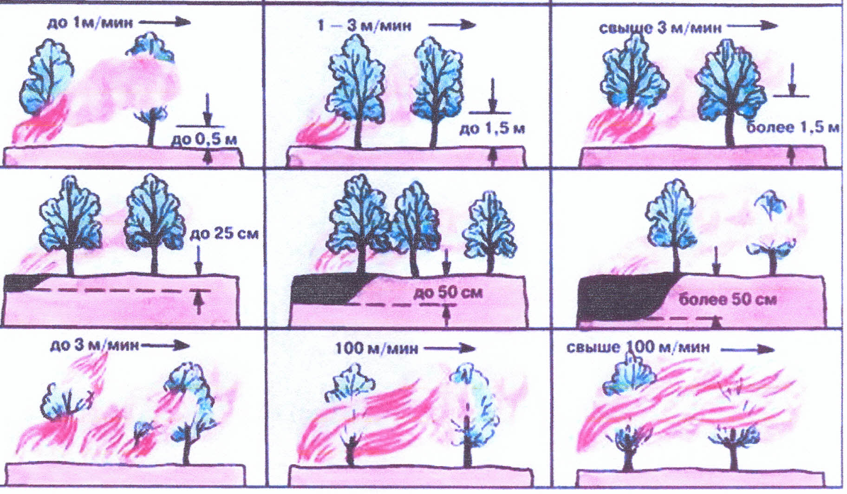

Слайд 7 Низовой пожар
- 90% всех случаев  лесных пожаров -  низовые,  - Распространяются по  нижнему ярусу леса.  - Пламя достигает  высоты 5-50 см.  - Скорость  распространения 0,5-3 м/мин. | 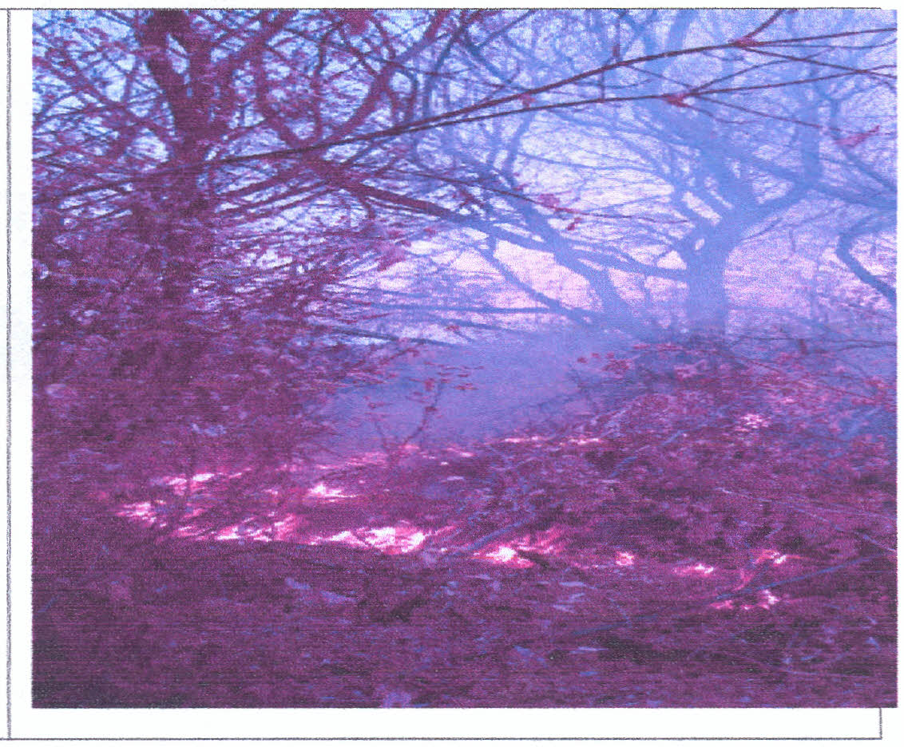
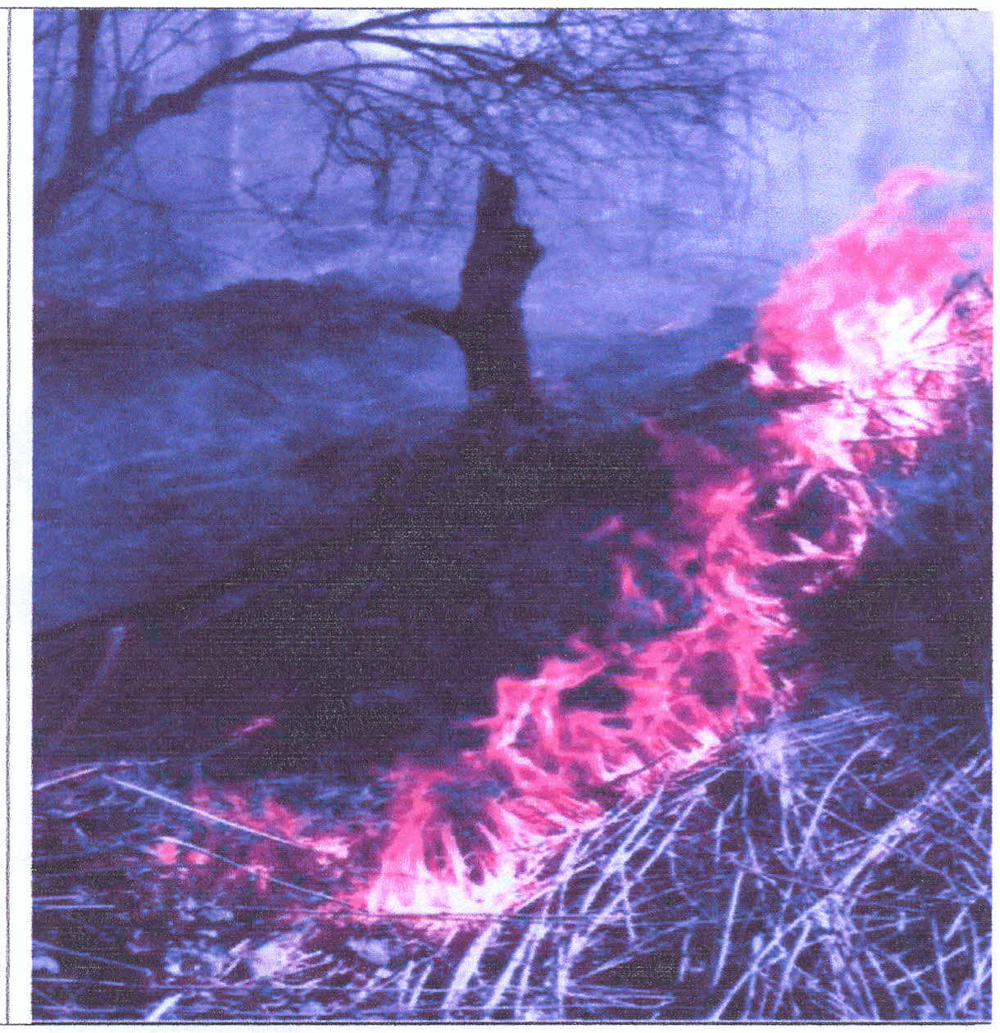
Слайд 8
Низовой пожар
беглый
Обгорает травяной
покров, лесная
подстилка, кора нижней
части деревьев.
Пожары
распространяются с
большой скоростью.
Происходят весной

Слайд 9

Низовой устойчивый пожар

Обгорает лесная  подстилка, корни  деревьев, гибнет  подлесок.  Происходят летом | 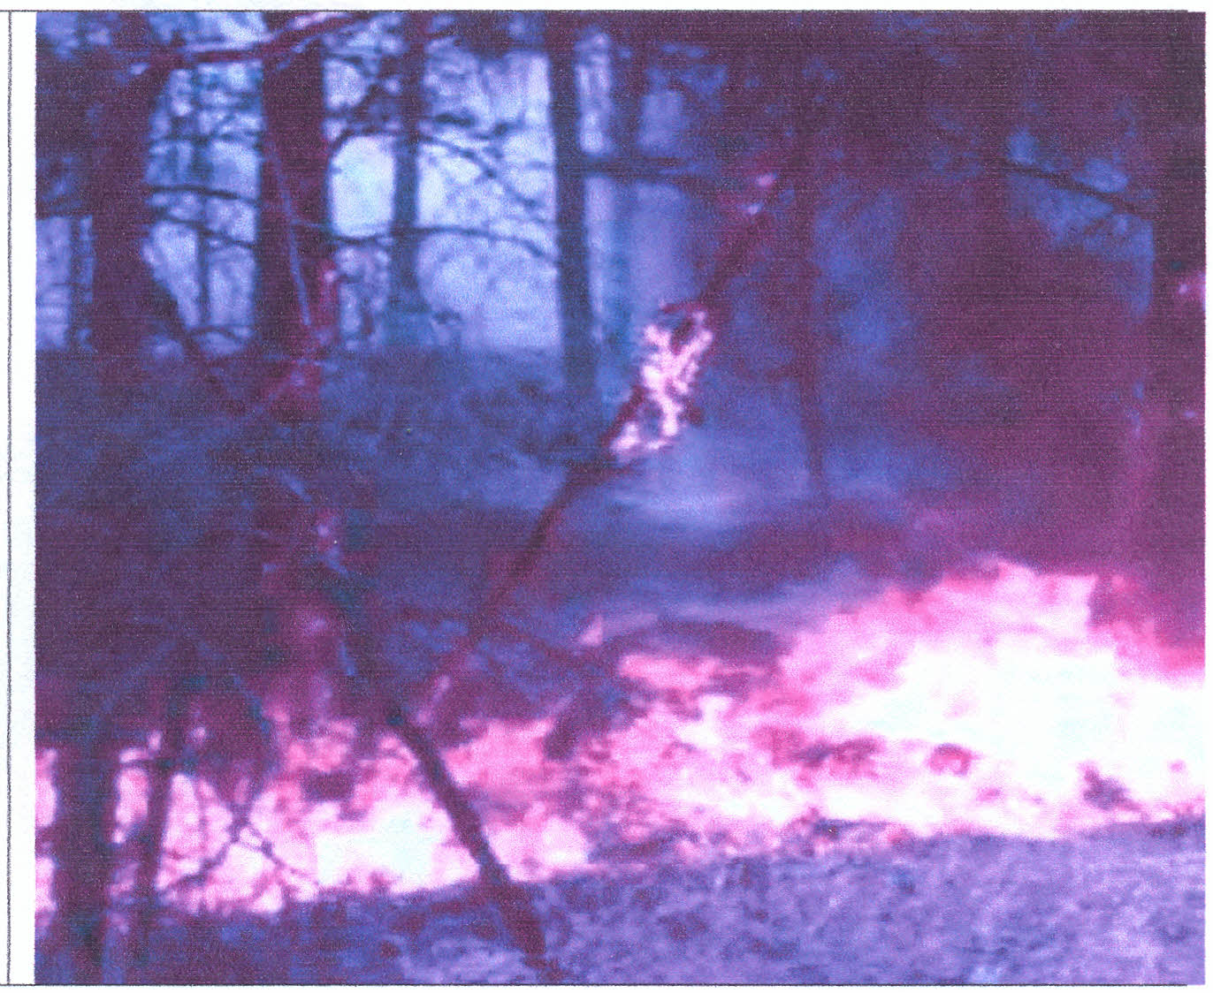

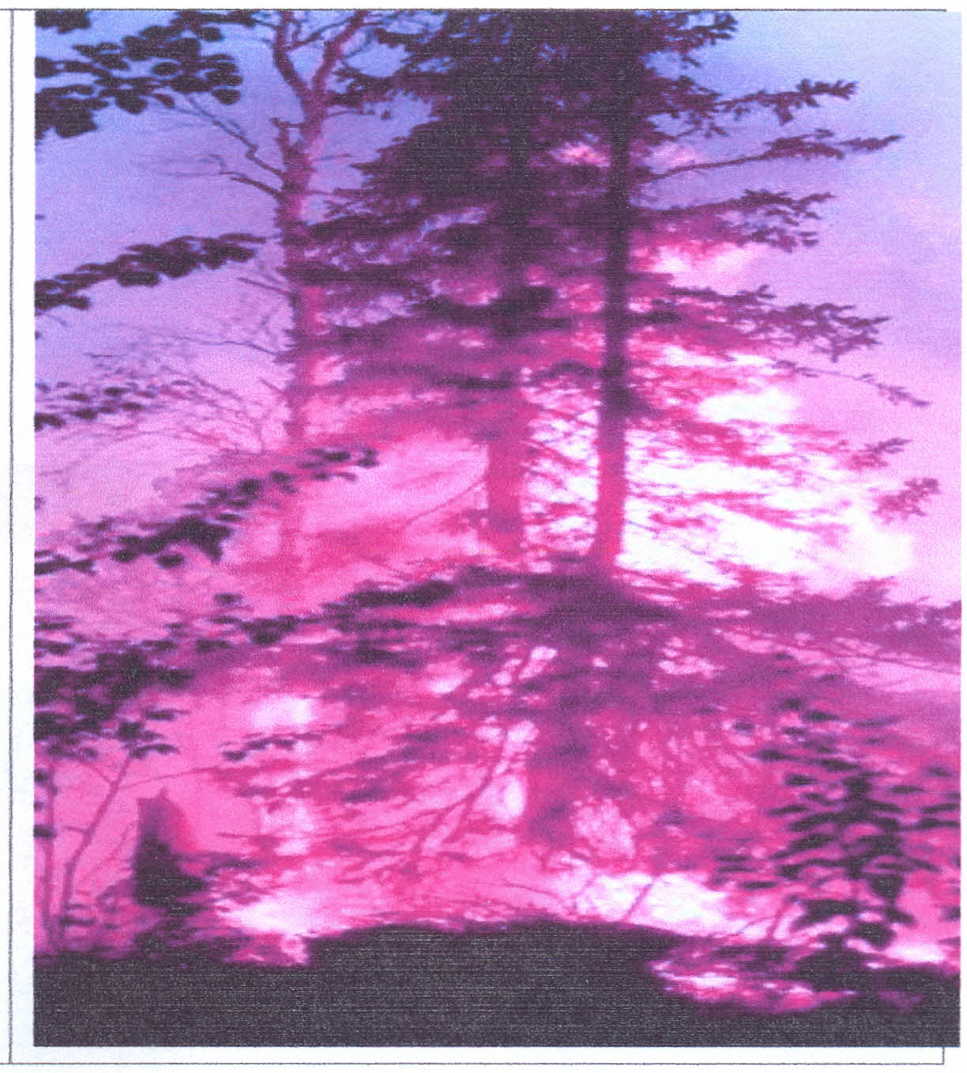
- Возникают в
засушливую погоду
при сильных ветрах.
В молодняках низовой
пожар из-за низко
опущенных крон
переходит в верховой
даже при слабом ветре.

Слайд 10

Верховые пожары

Слайд 11
Беглый верховой пожар

При беглом верховом  пожаре огонь  распространяется по  кронам скачками со  скоростью 250-330  м/мин.  Расстояние  между скачками  70-90 м. | 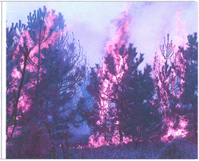

Слайд 12
Беглый верховой пожар
После каждого скачка распространение огня по кронам прекращается до
подхода кромки низового пожара. Средняя скорость продвижения
фронта беглого верхового пожара до 40 м/мин.

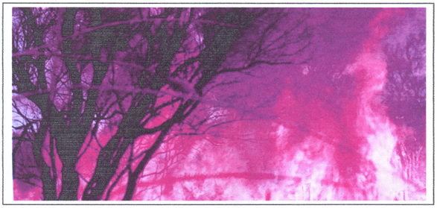
Слайд 13

Устойчивый верховой пожар

Горение крон деревьев и  подстилки происходит  одновременно. Выделяется  огромное кол-во теплоты,  которое способствует  образованию сильных  завихрений воздуха над  пожаром и переносу горящих  частиц (веточек, шишек,  сучков) на 150--200 м вперёд  - за фронт пожара, вызывая  новые очаги горения | 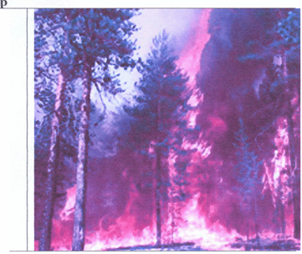

Слайд 14
Средняя скорость  продвижения фронта  пожара 5-15 м/мин.  Верховые устойчивые  пожары обладают  наибольшей  разрушительной силой,  они приводят к полной  гибели леса. | 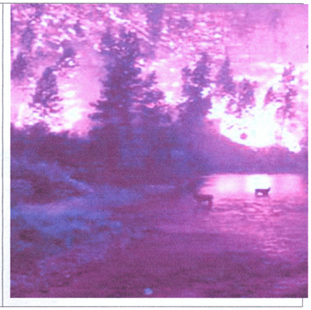
Устойчивый верховой пожар

Слайд 15

ТОРФЯНЫЕ ПОЖАРЫ
Торф горит под землей без доступа воздуха и даже под водой!
Причина - лесной пожар.
Признак пожара - горячая земля и дым из почвы.
Опасны:
- неожиданными прорывами огня;
- риском провалиться в прогоревший торф;
- задохнуться из-за .задымления.
Скорость торфяных пожаров низкая.
Тушение затруднено, так как торф горит под почвой на глубине.

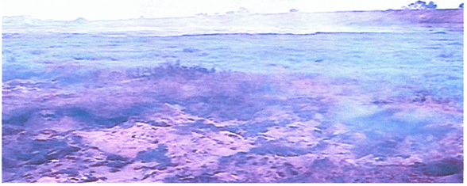

Слайд 16
Последствия лесных пожаров
Лесные пожары - это самый страшный враг леса.
Лесные пожары уничтожают лесной фонд России, представляют чрезвычайную
опасность для населения. Возникает непосредственная угроза уничтожения огнём
населённых пунктов и объектов экономики, расположенных в лесных массивах.
Лесные пожары приводят к сильному задымлению и загазованности атмосферы на
территориях, удалённых от кромки леса.
4. Закрепление нового материала - (10 мин)
(работа с ка рточками и проверка на компьютере)
Правильны ли эти утверждения: |  | да/нет
1. Лесной пожар - неконтролируемое, стихийно распространяющееся горение леса.
2. Низовой и верховой пожары бывают устойчивые и беглые.
3. Низовой пожар приносит больше вреда, чем верховой.
4.Беглые низовые пожары чаще всего происходят весной – горит подсохшая лесная подстилка
5. Торфяные пожары называют ещё и подземными.
6. Скорость торфяного пожара выше скорости лесных.
7. Торфяной пожар возможен без доступа воздуха и даже под водой.
8. Верховые пожары распространяются скачками.
9. Низовые пожары распространяются скачками.
10. Пирология - наука о лесных пожарах.

5.Подведение итогов урока (Рефлексия). - (3 мин)
Учитель: Понравился ли вам урок?
- Полезна ли и интересна была вам информация, полученная на уроке?
- Что вам больше всего понравилось ? (какая форма работы")
- На какой этап урока надо было дать больше времени?

- Какие трудности возникали во время урока? (какие виды работ вызвали
затруднение?)
- Какие вопросы, замечания, пожелания учителю?
(Учащиеся высказывают свое мнение)
Учитель: Мне понравились ваши ответы, я довольна вашей работой.
Спасибо за урок!
6. Домашнее задание - (1 мин)

П. 5.1., стр.121-126, учить определения, задание 4 на стр. 126.

